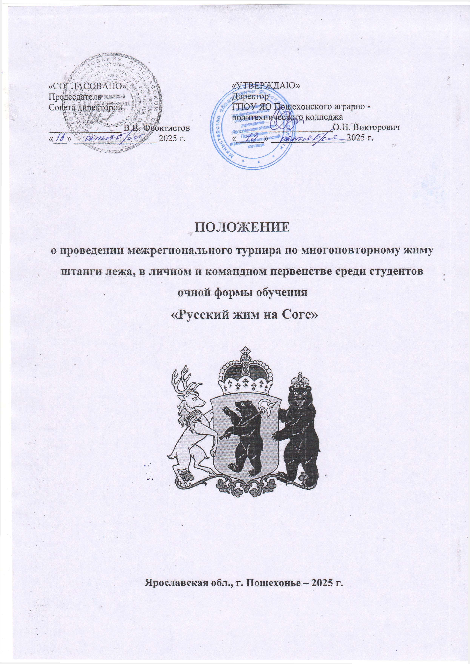
«СОГЛАСОВАНО»  Председатель  Совета директоров  ________________ В.В. Феоктистов  «___» __________________ 2025 г. | «УТВЕРЖДАЮ»  Директор  ГПОУ ЯО Пошехонского аграрно - политехнического колледжа  ______________________О.Н. Викторович  «______» ________________ 2025 г.

ПОЛОЖЕНИЕ
о проведении межрегионального турнира по многоповторному жиму штанги лежа, в личном и командном первенстве среди студентов очной формы обучения
«Русский жим на Соге»


Ярославская обл., г. Пошехонье – 2025 г.

1. Цели.
1.1. Создание положительного социального резонанса, направленного на популяризацию здорового и спортивного образа жизни среди молодежи;
1.2. Создание и укрепление дружеских связей между ГПОУ ЯО Пошехонский аграрно-политехническим колледжем и спортивными клубами силовых видов спорта Ярославской области и других регионов России;
1.3. Демонстрация и популяризация здорового образа жизни, как образец подражания для детей и молодёжи Российской Федерации;
1.4. Позиционирование города Пошехонье, как современного, спортивного и всесторонне развитого города;
1.5. Воспитание патриотизма среди спортсменов и зрителей участием соревнующихся разных возрастов на одном помосте.
2. Задачи.
2.1. Выявление сильнейших спортсменов по многоповторному жиму штанги лежа;
2.2. Пропаганда оздоровительных занятий физической культурой для каждого человека;
2.3. Демонстрация силового вида спорта.

3. Участники соревнований.
3.1. К участию в соревнованиях допускаются студенты ПОО очной формы обучения в возрасте от 14 лет до 25 лет (включительно).
3.2. Все участники во время взвешивания должны иметь при себе:
- документ удостоверяющий личность (паспорт)
- документ подтверждающий, принадлежность к ПОО (студенческий билет).
3.3. Турнир проводится в личном и командном первенстве. Состав команды не менее 5 человек, в командный зачет принимаются 5 лучших номинаций. Один спортсмен может выступить не более чем в 2-х номинациях.
4. Руководство проведением соревнований.
Общее руководство подготовкой и проведением соревнований осуществляется ГПОУ ЯО Пошехонский аграрно-политехнический колледж в лице директора Викторович Ольги Николаевны. http://selhoztehn-posh.edu.yar.ru/index.html и региональным отделением МОО «Федерация русского жима» Ярославской области, в лице председателя ЯО МОО «ФРЖ» Соловьева Александра Валентиновича.
Ответственное лицо по проведению турнира – Соловьев Александр Валентинович.
Главный судья соревнований – назначается ответственным лицом по проведению турнира.
Главный секретарь соревнований – назначается ответственным лицом по проведению турнира.
Ответственные за обеспечение судейства – назначается ответственным лицом по проведению турнира.

5. Время и место проведения соревнований.
Соревнования состоятся 27 ноября 2025 года (четверг).
Место проведения: Ярославская обл., г. Пошехонье, ул. Советская, 25. Пошехонский аграрно-политехнический колледж.
6. Регламент соревнований.
09:30 – 11:30 - прибытие и регистрация участников (контрольное взвешивание участников).
12:00 – открытие соревнований, начало соревнований.
12:30–16:00 - соревнования по отдельному регламенту.
16:30 – Награждение победителей, закрытие соревнований.
7. Соревновательные номинации.
Соревнования проводятся по действующим правилам МОО «Федерация русского жима» в соревновательном дивизионе «Классический русский жим».
«КЛАССИЧЕСКИЙ РУССКИЙ ЖИМ»
- «Девушки (до 18 лет включительно), вес штанги 20 кг»;
- «Девушки (открытая), вес штанги 25 кг»;
- «Юноши (до 16 лет включительно), вес штанги 30 кг»;
- «Юноши (до 18 лет включительно), вес штанги 35 кг»;
- «Юноши (до 18 лет включительно), вес штанги 45 кг»;
- «Юниоры (открытая), вес штанги 55 кг»;

В случае отсутствия интереса спортсменов к номинации, номинация может быть аннулирована. Спортсменам будет предложено выступить в другой номинации.
Организаторы могут увеличить количество соревновательных номинаций, ввести дополнительные дивизионы, возрастные деления.
Победители и призёры выявляются по формуле коэффициента атлетизма (КА) для «КРЖ».
8. Порядок опротестования результатов соревновательного подхода.
8.1. Протесты должны быть обоснованы ссылкой на пункт правил МОО ФРЖ.
8.2. Для подачи заявления (протеста), представитель спортсмена или участник соревнования должен сделать устное заявление сразу же по окончании соревновательной попытки, до начала выступления следующего спортсмена.
8.3. В случае принятия заявления к рассмотрению, главный судья создает апелляционную комиссию, по своему усмотрению из числа нейтральных судей.
8.4. В работе апелляционной комиссии могут быть использованы как видеоматериалы технической съёмки, так и видеоматериалы из других источников.
8.5. По окончании работы апелляционная комиссия сообщает главному судье свое решение.
8.6. Главный судья, судьи, представители команд, участники, тренеры, зрители обязаны подчиниться решению апелляционной комиссии.

9. Командное первенство.
В командном первенстве принимают участие команды составом 5 участников вместе с капитаном команды или без него (допускаются команды меньшего состава). В зачет учитываются 5 номинаций, от одного спортсмена может быть заявлено не более 2-х номинаций, на усмотрение тренера (капитана) команды. По окончанию турнира тренер (капитан) заполняет самостоятельно «Командную заявку» с лучшими результатами участников команды, по мнению тренера (капитана) и передает ее секретарю соревнований. В подсчете баллов учитываются занятые места участниками команды.
Подсчет баллов в командном первенстве.
1 место – 10 баллов;
2 место – 8 баллов;
3 место – 6 баллов:
4 место – 4 балла;
5 место – 2 балла;
Победителем командного первенства становится команда набравшая в сумме наибольшее количество баллов. Второе и третье места по нисходящему количеству суммы набранных баллов.
При равном количестве набранных баллов побеждает команда набравшая наибольший тоннаж всеми номинантами (не более 5) указанными тренером (капитаном) команды.
10. Правила проведения соревнований.
Турнир проводится по упрощенным правилам МОО «Федерация русского жима».
Соревновательная задача дивизиона «Классический русский жим»(«КРЖ»): все участники выполняют по одному зачётному подходу на максимально возможное количество повторений к фиксированному весу штанги в той номинации, которую выбрали самостоятельно. Лимит времени 3 минуты. В зачёт идет результат не менее восьми повторений. Количество пауз отдыха в положении «штанга на груди» ограничено одной попыткой.

Дети до 18 лет могут участвовать ТОЛЬКО с разрешения родителей (опекунов) и в присутствии тренера!

11. Заявки
11.1. Предварительные заявки подаются на электронный адрес: papk.posh@yarregion.ru до 15 ноября 2025 года (включительно) по форме Приложения №2 к настоящему Положению.
11.2. Окончательная заявка с медицинским допуском подается до начало соревнований на комиссии по допуску.
Участники младше 18 лет – разрешение от тренера или родителей по форме Приложения №1 к настоящему Положению.
Перед контрольным взвешиванием участник заполняет анкеты, согласно установленной форме. Количество анкет от участника должно соответствовать количеству заявленных им номинаций.
12. Финансовые расходы
12.1. Финансовые расходы, связанные с организацией соревнований, осуществляется за счет ГПОУ ЯО Пошехонский аграрно-политехнический колледж (судейство, оборудование, приобретение наградной атрибутики).
12.2. Расходы, связанные с участием команд (проезд, питание) несут образовательные организации.
12. Награждение призёров
В личном первенстве:
Первое место – медаль, грамота;
Второе место – медаль, грамота;
Третье место – медаль, грамота.

В командном первенстве:
Первое место – кубок, грамота;
Второе место – кубок, грамота;
Третье место – кубок, грамота.

Настоящее Положение является официальным вызовом на соревнования.
Организаторам предоставляется право вносить изменения в программу и регламент соревнований. Об изменениях в программе и регламенте соревнований участники оповещаются при регистрации.
С уважением, Организаторы соревнований.

Для участников соревнований:
1. Обязанности и права участников соревнований.
1.1. Участник обязан:
- знать и строго соблюдать настоящие правила и положение о соревнованиях;
- быть вежливым и корректным по отношению ко всем участникам, судейской коллегии, лицам, проводящим и обслуживающим соревнования и к зрителям;
- выступать в опрятном спортивном костюме;
1.2. Участникам запрещается:
- смазывать спину жирными или клейкими веществами;
- наносить раскраску на спину (кроме татуировки);
- допускать некорректные выражения и жесты в адрес соперника, его тренера, судей, зрителей, организаторов соревнований.
1.3. Участник имеет право:
- через представителя команды, капитана команды, личного представителя, зарегистрированного мандатной комиссией, или лично (в ходе личных соревнований) обращаться в судейскую коллегию. Порядок обращения должен быть оговорен в положении о проведении соревнований;
- не более одного раза перед каждым выходом на помост, просить главного судью о замене кого-либо из судей;
- до начала взвешивания проходить контроль веса на весах официального взвешивания.
2. Форма и экипировка участника.
2.1. Отличительной чертой выступления в соревнованиях «Федерации русского жима» является разрешённое выступление без одежды верхней части тела для участников мужского пола - либо с голым торсом, либо с применением жимового, борцовского, тяжелоатлетического трико, либо в футболке, майке. Данное положение напрямую связано с приданием традиционно - атлетической зрелищности и наглядности в эффективности занятий над развитием собственного тела с помощью русского жима.
2.2. По санитарно-гигиеническим соображениям устроители соревнований обязаны протирать поверхность лавочки для жима лежа спиртовыми или гигиеническими салфетками перед выступлением каждого участника. После данной операции поверхность лавочки должна быть сухой.
2.3. Одежда нижней части тела произвольная, но спортивная, обтягивающая тазовую область, так как в случае возникновения спорного момента «Отрыв таза», судьям рекомендуется принимать решение: «Ошибка спортсмена».
2.4. Не допускаются к соревнованиям спортсмены, имеющие металлические включения на спортивной одежде или обуви (планки, набойки, шипы и т.д.), которые могут испортить поверхность лавки для жима лежа.
2.5. Разрешается использование любых типов бинтов, применяемых на запястья и не превышающих длины 0,8 м. каждый или напульсников.
2.6. Разрешается использование поясных ремней и поясов, при условии использования застежкой спереди или сбоку, но не на спине. Не более одного одновременно.
2.7. Запрещается использовать перчатки, накладки на кисти, а также различные крюки и лямки для тяг, кроме специальных протезов для спортсменов - инвалидов (ампутантов).
2.8. Запрещается использовать на туловище выше пояса, шее и руках тейп (спортивный тейп) — клейкую ленту из ткани, напоминающую лейкопластырь.

Правила соревновательного дивизиона «Классический Русский Жим» («КРЖ»).
1. По итогам жеребьёвки спортсмены последовательно по возрастанию номера жребия вызываются на помост старшим судьёй на помосте.
2. После вызова в течение одной минуты спортсмен должен начать выполнение упражнения.
3. Для принятия исходного положения разрешается устанавливать ноги на поверхность скамьи.
4. Снять вес со стоек на максимально выпрямленные в локтевых суставах руки можно самостоятельно, или с помощью ассистентов.
5. Захват грифа должен быть закрытый (большой палец должен обхватывать гриф штанги в направлении противоположном остальным пальцам руки).
6. Открытый хват (когда все пальцы одной руки находятся по одну сторону грифа штанги) запрещён.
7. После принятия спортсменом стартового положения «Выпрямленные руки» (руки максимально выпрямлены в локтевых суставах), звучит разрешительная команда старшего судьи на помосте: «Жим!».
8. Для выполнения соревновательного подхода спортсмену дается 5 (пять) минут с момента подачи старшим судьей команды: «Жим!», которая обозначает начало выполнения соревновательного упражнения.
9. Во время выполнения соревновательного упражнения допускаются как прямой, так и обратный хват.
9.1. Прямой хват – это положение кистей рук, при котором 4 пальца каждой кисти обхватывают гриф со стороны головы спортсмена.
9.2. Обратный хват – это положение кистей рук, при котором большой палец каждой кисти обхватывает гриф со стороны головы спортсмена. Большой палец спортсмена в стартовом положении обращён к его голове.
9.3. Разнохват – это положение кистей рук, при котором кисти рук, обхватывающие гриф штанги, обращены в разные стороны. РАЗНОХВАТ запрещен!
10. Запрещается менять прямой хват на обратный и наоборот в ходе одного подхода, например, во время «паузы со штангой на груди»
11. Смена хвата допускается только в следующем подходе, например, в дивизионе «Русская ТРОЙКА», «Чёртова Дюжина» или «Жимовой Марафон».
12. Обязательным условием зачётного повторения является касание грифом груди (смотри п.п. 23.1. – 23.4. Главы 10. настоящих правил) и последующий жим штанги вверх до положения «Выпрямленные руки».
13. Особый счёт. Первые 8 повторений каждого соревновательного подхода в «Классическом русском жиме», «Чёртовой Дюжине»; «Русский Жим в Облегчённой экипировке» и «Жимовом Марафоне» выполняются с обязательной «двойной» командой. В момент, когда спортсмен выполняет первое движение жим лёжа (после команды «Старт») и вновь принимает положение «Выпрямленные руки», старший судья на помосте подаёт команду «-Стоп!», а после выполнения спортсменом отчетливой фиксации звучит вторая команда (разрешительная), озвученная цифрой, числом. Например: «-Стоп! Один!»; далее«-Стоп! Два!»;«-Стоп! Три!». И т.д.
13.1. Разрешением к продолжению выполнения упражнения служит озвученное судьёй число, цифра (счёт). Команда судьи «-Стоп!» запрещает продолжение выполнения упражнения в любом случае;
13.2. После выполнения зачётного восьмого повторения старший судья на помосте даёт только команды счёт после фиксации спортсменом штанги в положении «Выпрямленные руки»;
13.3. Счёт судьи означает засчитанную попытку, если вместо счёта звучит команда судьи или повторение счёта, значит, спортсменом допущена ошибка;
13.4. Для предотвращения снятия спортсмена с соревнований, после второй ошибки подряд судья даёт команду «Стоп!» и озвучивает предупреждение спортсмену. При трёх ошибках подряд подход заканчивается командой «На стойки!»
14. В процессе выполнения соревновательного движения допускается перемещение и отрыв ног от опоры в любой момент выполнения упражнения.
15. В процессе выполнения соревновательного упражнения допускается незначительный перекос штанги при подъёме и опускании. При возникновении положения «опасное движение», определяемое старшим судьёй на помосте как критическое, даётся команда «-На стойки!» и подход заканчивается.
16. В процессе выполнения соревновательного упражнения в любом дивизионе допускается «отбив» от грудной клетки.
17. В процессе выполнения соревновательного упражнения допускается двойное движение штанги вверх-вниз (кроме дивизиона «Русская ТРОЙКА»).
18. В любом случае, зачётной попыткой считается достижение спортсменом фиксации штанги в положении «Выпрямленные руки».
19. Спортсмену разрешается самостоятельно выдерживать паузу в движении штанги в любой момент выполнения соревновательной попытки.
20. Количество пауз отдыха в положении «выпрямленные руки» не ограничено.
21. Количество пауз отдыха в положении «штанга на груди» ограничено двумя попытками.
22. Каждая попытка «отдыха-паузы на груди» озвучивается старшим судьей на помосте, по истечении времени достаточного для выполнения им вдоха и выдоха.
23. В нижней точке жима и в момент выполнения «отдыха-паузы на груди» гриф штанги должен касаться тела спортсмена не выше ключиц.
24.В нижней точке жима и в момент выполнения «отдыха-паузы на груди» гриф штанги должен касаться тела спортсмена не ниже пупка, в том случае, если спортсмен выполняет упражнение с голым торсом.
25. В нижней точке жима и в момент выполнения «отдыха-паузы на груди» гриф штанги должен касаться тела спортсмена не ниже пояса (ремня) в случае, если спортсмен выступает в трико или футболке (майке) и использует пояс (ремень).
26. Соревнования по русскому жиму для номинации «Спортсмены с Ограниченными возможностями» проводятся обязательно с положением «ноги на лавке» с использованием специальной лавки или с дополнительной опорой под вытянутыми ногами равной по высоте с лавкой станка для жима лежа.
27. По желанию спортсмена СОВ разрешается удерживать руками ноги спортсмена на лавке.
28. По желанию спортсмена СОВ разрешается фиксировать к лавке ноги (таз) спортсмена специальным ремнем.
29. Для всех спортсменов допускается постановка ног на поверхность лавки при выполнении «отдыха-паузы на груди».

Приложение №1.

Разрешение от родителей (опекунов) несовершеннолетних спортсменов для участия в

Турнире по «Классическому русскому жиму», «Русский жим на Соге».
Я, _______________________________________________________________________________,
Фамилия, имя, отчество
адрес фактического проживания и номер мобильного телефона:

_______________________________________________________________________________________
разрешаю моему сыну/дочери:

_______________________________________________________________________________________
Фамилия, имя, отчество

полная дата рождения: __________________________________________

(ксерокопия Свидетельства о рождении или паспорта прилагается)

участвовать 27 ноября 2025 г. по адресу: Ярославская обл., г. Пошехонье, ул. Советская, 25. Пошехонский аграрно-политехнический колледж, в возрастной номинации до 18 лет в сопровождении тренера.
Прошу Оргкомитет турнира допустить моего ребёнка до соревнований.
С Положением о соревнованиях ознакомлен (-а).

«____» _______________ 20_____ г. ____________________________
(подпись)

Приложение №2.
«ДОПУЩЕНО»
к участию в турнире по
многоповторному жиму штанги лежа
«Русский жим на Соге» г. Пошехонье
среди студентов вузов и учащихся ПОО.
27 ноября 2025 года

в количестве «_______» человек
Руководитель комиссии по допуску

____________________/_________________________/
(подпись) ФИО

«_______» _________________2025 г.

____________________________________________________________________________________
(наименование учебного заведения населенный пункт)
ЗАЯВКА

Руководитель учебного заведения ____________________/____________________________/
(подпись) ФИО

М.П.

Участники в количестве ___________ (_________________________________________________) человек прошли медосмотр и к физкультурному мероприятию допущены.
Врач/фельдшер ____________________/______________________________/
(подпись) ФИО

